CATEQUESIS 2° ABAB TM y TT – E8
(Mi cuidado y el cuidado de los otros en contexto de aislamiento)
“NADIE SE SALVA SOLO”

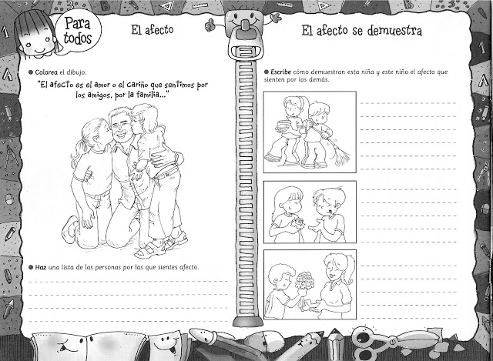

ENSEÑAMOS Y APRENDEMOS CON NUESTRO CUERPO ENTERO
CON LOS SENTIMIENTOS, LAS EMOCIONES, LOS MIEDOS LAS ALEGREÍAS, LOS ENOJOS.
CUANDO DESCUBRIMOS QUE DIOS NOS AMA Y NOS CUIDA, LA ESPERANZA NOS LLEVA A PODER ESPERAR QUE TODO PASARÁ.

LE DIGO A MIS MIEDO... DIOS ESTÁ CONMIGO, ME CUIDA Y ME PROTEGE.
(Vemos el video)
https://youtu.be/gtyhiTGvAD4
Caminito para la amabilidad y respeto en este tiempo en mi familia en casa:

Este caminito hay que iniciarlo todas las mañanas, con una oración al salir de la cama;
“AQUÍ VAMOS JUNTOS JESUS, POR UN POCO MÁS DE AMABILIDAD EN ESTE DIA”

Este caminito tiene cuatro estaciones:
- Comienza a escuchar a los demás pero de verdad, con grandes orejas y boca cerrada.
- Para el que se levantó enojado en casa, escúchalo: grandes orejas y boca cerrada. Con voz amigable decile “¿Día difícil?” y todo se calmará (Recordá que Jesús está con vos)
3. Hoy presta atención a alguien que no le has hablado en la semana; los abuelos, los tíos, algún amiguito o compañero de la escuela. Incluye, tené en cuenta a los que nadie les habla. Al hacer esto, le habrás mostrado valor: es TRISTE pasar los días, sin que te recuerden, que no te hablen y sin amor.
4. Comprende, esta mañana, que cuando hay falta de amabilidad, no es por ti. Cuando te provoquen, respira profundamente y aléjate. Jesús está contigo.

Se aprende a ser AMABLE, es decir a dejarse amar, como vos dejas que Jesús te ame.
"Cuando las personas presencian actos amables, se inspiran para repetirlos.”
ACTIVIDAD:
1-En el cuaderno pegar o dibujar la imagen de LA FAMILIA Y LA COLABORACIÓN”.
2-A mi familia contarle sobre EL CAMINITO DE LA AMABILIDAD.
Luego preguntarles una palabra para ser amable:
Ejemplo:
PEDIR DISCULPAS……mi abuelo.
CERRAR LA BOCA……mi hermano.
Escribirlas en el cuaderno .Cuando se va preguntando, no se puede repetir, tiene que pensar otra

Luego enviar por mail; una imagen de la tarea antes del 15/7 a la seño Alina.
También recibo saludos, besos y abrazos por video.
Seño Alina

